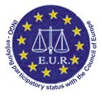 | E.U.R.-O P A  N O V I T A’ -  I N F O R M A Z I O N I  Luglio 2015

FRANCIA, STRASBURGO, 2-3 Luglio 2015, CONSIGLIO D'EUROPA, RIUNIONE PLENARIA DELLA CEPEJ

La Commissione europea per l'efficacia della giustizia (CEPEJ) ha tenuto la sua 25° riunione plenaria a Strasburgo sotto la presidenza di M. Georg STAWA, il suo presidente.
L'EUR, membro osservatore, era rappresentato da J.J KUSTER.
I 47 stati membri del Consiglio d'Europa hanno potuto fare il punto sullo stato degli sviluppi recenti nel campo giuridico.
I lavori per il nuovo rapporto sulla valutazione dei sistemi giudiziari europei sono stati approvati (edizione 2016 - dati 2014) Comprenderà una parte specifica sulle tecnologie di informazione nei tribunali sulla base di un nuovo questionario trasmesso agli stati e sarà l'oggetto di una nuova presentazione. Sarà pubblicato nell'ottobre 2016.
L'EUR ha informato i partecipanti dello svolgimento della sua prossima assemblea generale alla scuola dei Cancellieri di Digione (Francia). Il presidente della CEPEJ verrà a pronunciare l'allocuzione di chiusura del simposio sulla formazione che si svolgerà il 3 settembre 2015 in occasione di questa assemblea generale. J.J. Kuster ha informato anche la CEPEJ dei lavori in corso sul Libro Bianco per la professione del futuro condotto in seno all'EUR.

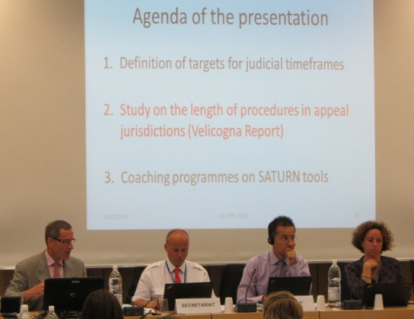
Da sinistra a destra, Giacomo BUHLER, presidente del gruppo di lavoro Saturn, Stéphane LEYENBERGER,
segretario della CEPEJ, Georg STAWA, presidente della CEPEJ, Muriel DECOT, co-segretaria della CEPEJ

BRUXELLES, BELGIO, PARLAMENTO EUROPEO, 14 Luglio 2015, AUDIZIONE DELL’EUR DA PARTE DELLA COMMISSIONE DEGLI AFFARI GIURIDICI.

L'EUR è stato sentita dalla Commissione degli Affari Giuridici del Parlamento europeo il 14 luglio 2015 a Bruxelles.
J.J KUSTER e Gerhard SCHEUCHER (vicepresidente dell’Austria) rappresentavano l'EUR.
Gli obiettivi dell'E.U.R. mediante il Libro Verde per un greffier/Rechtspfleger europeo ed il progetto di Libro Bianco per la professione del futuro è stato esposto alla cinquantina dei parlamentari presenti. Il contributo dei greffiers/Rechtspfleger al buon funzionamento della giustizia ed al miglioramento della sua efficacia è stato sottolineato. J.J. Kuster ha precisato che per l'E.U.R. c'è un posto nei tribunali in Europa, al fianco dei giudici e dei procuratori, per un organo giurisdizionale che possa prendere delle decisioni, particolarmente in materia di volontaria giurisdizione, senza entrare in collisione con le prerogative dei giudici negli affari contenziosi ed i procuratori nelle indagini penali.
Gerhard SCHEUCHER ha presentato il Rechtspfleger austriaco.
I deputati europei si sono mostrati molto interessati per i nostri lavori e per il greffier/Rechtspfleger europeo e hanno assicurato l'E.U.R. del loro sostegno.

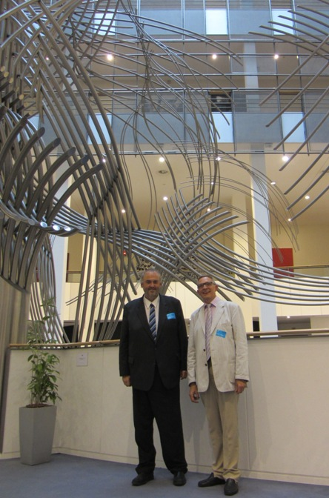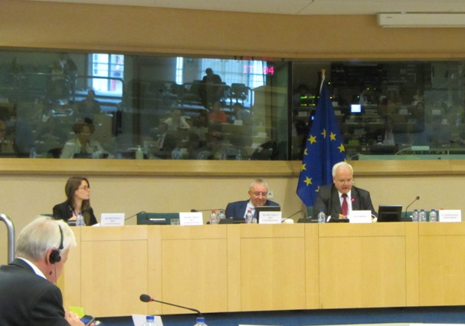
G. Scheucher e J.J Kuster Robert Bray segretario e Pavel Svoboda, presidente della commissione degli affari giuridici

